1. Найти общее количество заявителей.

SELECT COUNT(*) FROM reg_office.applicants

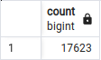

1. Вывести все данные о заявителях по имени Иван.

SELECT * FROM reg_office.applicants

WHERE applicants.name='Иван'

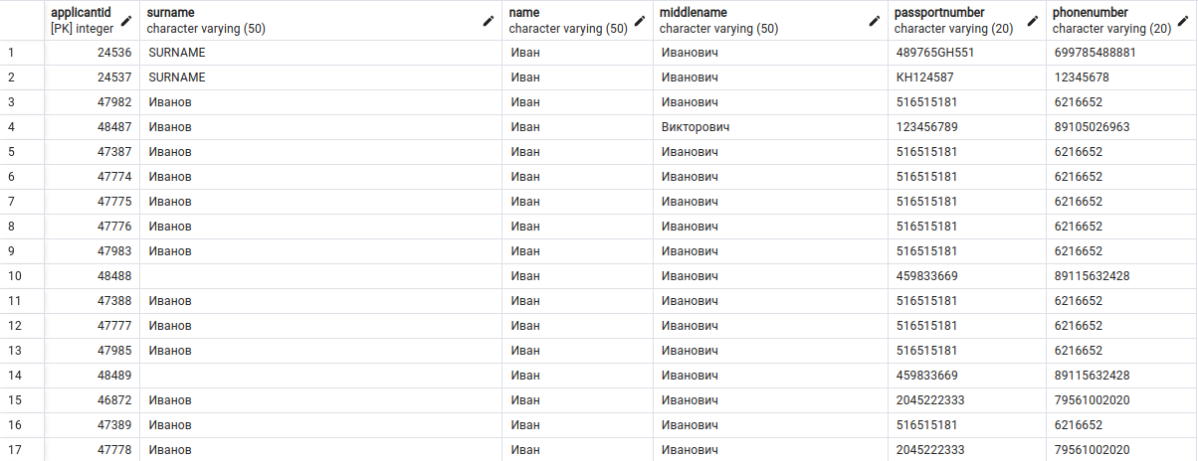

1. Вывести только уникальные записи о гражданах.

SELECT DISTINCT * from reg_office.citizens

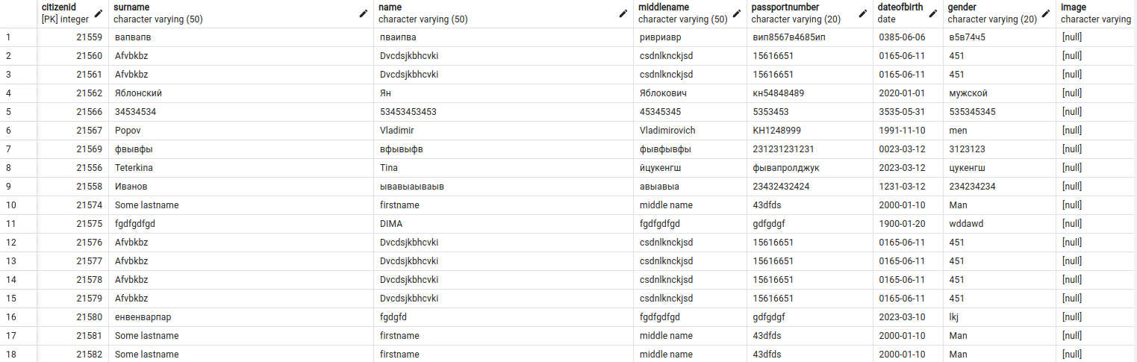

1. Вывести самый большой номер заявки.

SELECT max(applicationid) from reg_office.applications

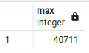

1. Вывести только уникальные имя, фамилию и отчество заявителей с белорусским паспортом.

SELECT DISTINCT name, surname, middlename, passportnumber from reg_office.applicants

where passportnumber ~* '^[а-яА-Я]{2}[0-9]{7}'

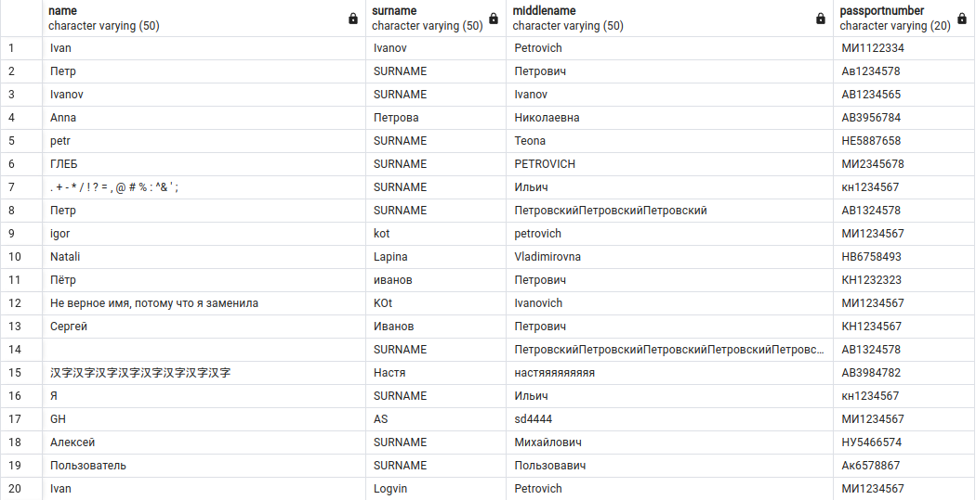

1. Вывести всю информацию по заявкам, номера которых в диапазоне 31180 и 31232, и отсортировать по номеру пользователя по убыванию.

SELECT * from reg_office.applications

where applicationid between 31180 and 31232

order by applicationid desc

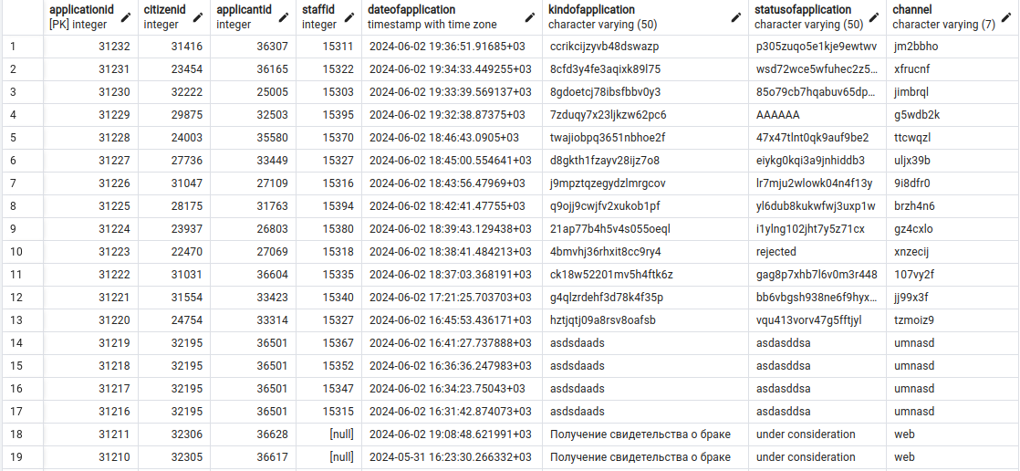

1. Вывести 25 записей по заявкам, созданным начиная со 2 июня 2024 года.

SELECT * from reg_office.applications where applications.dateofapplication >= '2024-06-02' limit 25

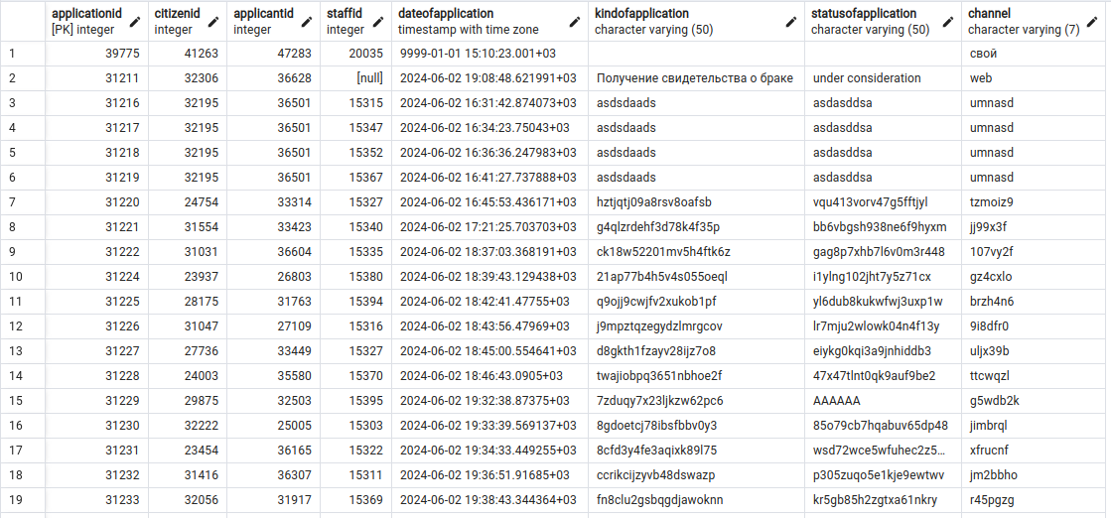

1. Вывести все записи о рожденных в г. Москва, учитывая возможные ошибки в написании города с большой буквы.

SELECT * from reg_office.birthcertificates where placeofbirth ILIKE '%Москва%'

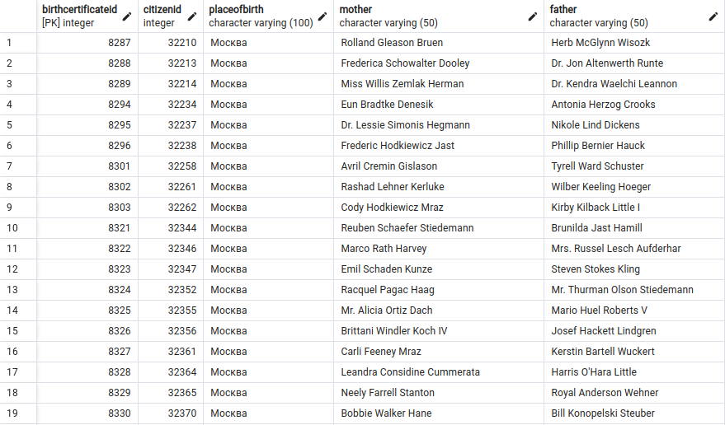

1. Вывести все записи о рожденных не в г. Москва, сортируя по номеру регистрации в порядке возрастания.

SELECT * from reg_office.birthcertificates

where placeofbirth NOT ILIKE '%Москва%'

order by birthcertificateid asc

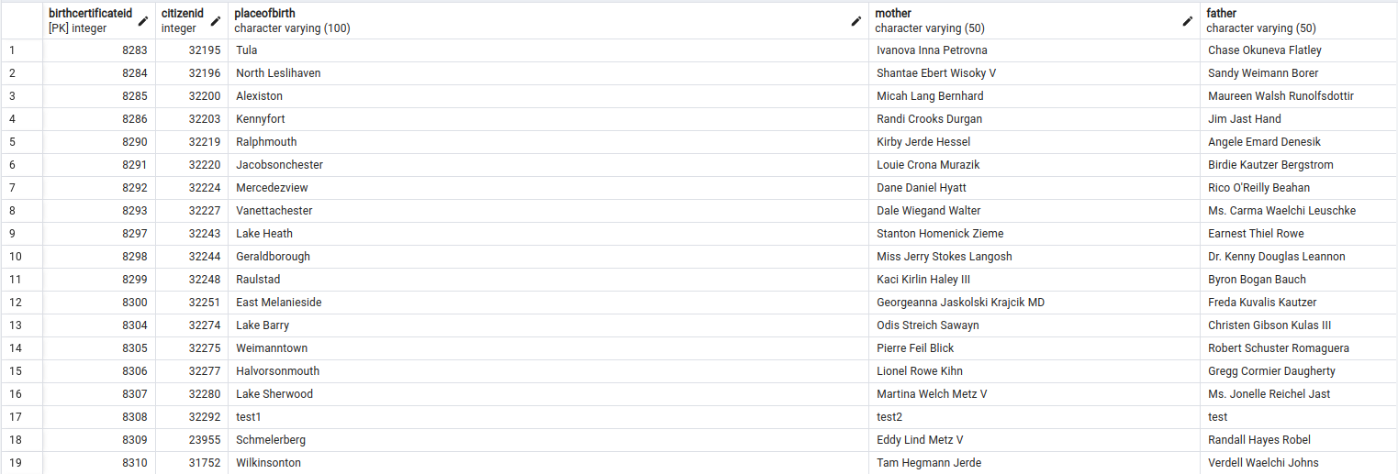

1. Вывести всех граждан, у которых есть фотография.

SELECT * from reg_office.citizens where image is not null

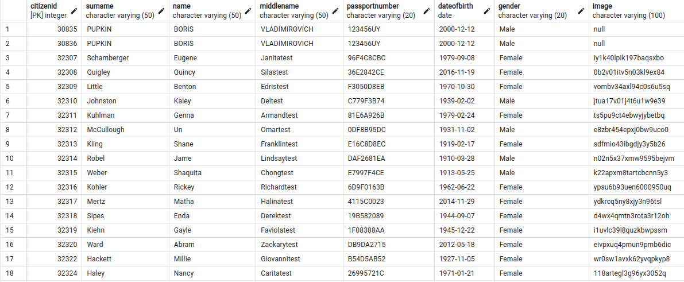

1. Вывести уникальные записи о гражданах, у которых пол указан по-английски (Male/Female) , сортируя по фамилии.

SELECT DISTINCT * from reg_office.citizens where gender ilike '%male%'

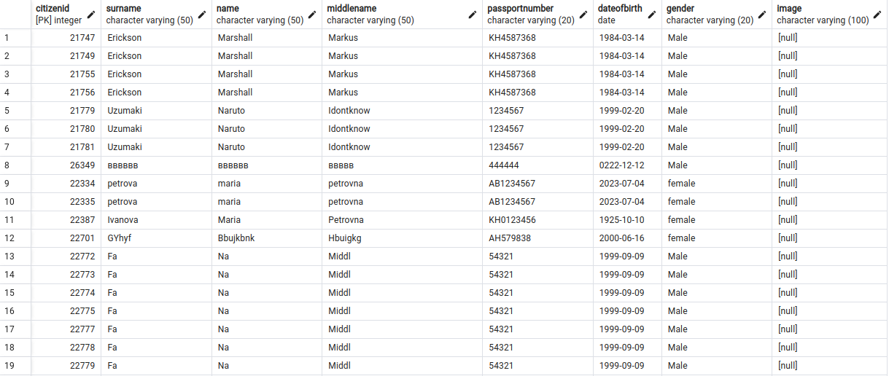

1. Вывести имена и номера телефонов (назвать столбец Contact) всех сотрудников, у которых номер телефона начинается с 7.

SELECT name, phonenumber as Contact from reg_office.staff where phonenumber like '7%'

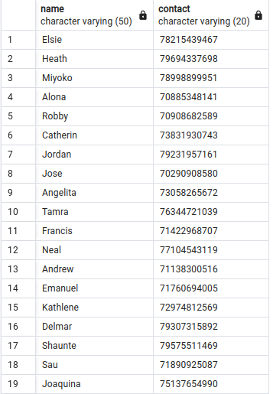

1. Вывести данные о тех, кто не сменил фамилию после брака.

SELECT * FROM reg_office.merrigecertificates

WHERE newsurnameofspouse is null or newsurnameofspouse = '' or newsurnameofspouse = ' '

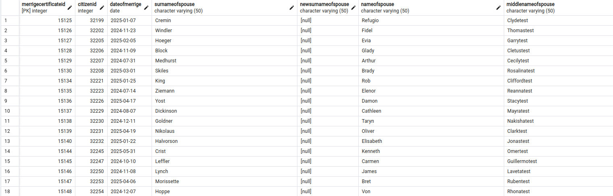

1. Вывести для администраторов сколько раз встречаются фамилии одинаковой длины.

SELECT count(*), length(surname) FROM reg_office.staff

group by length

order by length

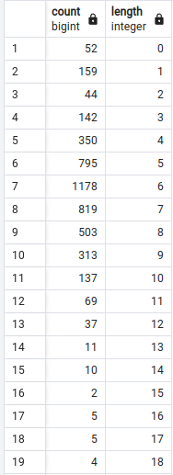

1. Вывести подтвержденные(одобренные) заявки на услугу ‘о браке’ за период с 01.01.2024 по 31.05.2024 в виде (данные заявки + фио телефон работника, одобрившего заявление).  
   SELECT applicationid, citizenid, applicantid, applications.staffid, dateofapplication, kindofapplication, statusofapplication, channel, staff.surname, staff.name, staff.middlename, staff.phonenumber from reg_office.applications

join reg_office.staff on applications.staffid=staff.staffid

WHERE kindofapplication ilike '%брак%'

and statusofapplication ='approved'

and dateofapplication between '2024-01-01' and '2024-05-31'



1. Вывести заявки на услугу ‘о браке’ последние 3 дня кроме подтвержденных(одобренных) (имеющих статус approved).  
   SELECT * from reg_office.applications

WHERE kindofapplication ilike '%брак%' and not statusofapplication ='approved'

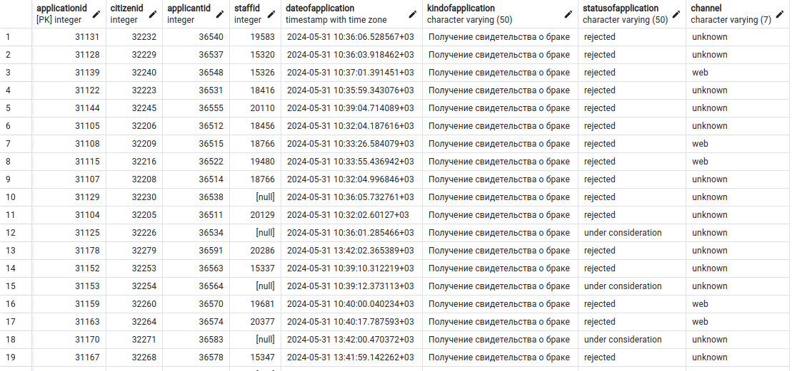

1. Вывести максимально полную информацию о размещенных заявках “Регистрация брака” со статусом “одобрено” за последние 25 дней.

SELECT * from reg_office.applications

join reg_office.merrigecertificates on applications.citizenid = merrigecertificates.citizenid

WHERE kindofapplication ilike '%брак%'

and statusofapplication = 'approved'

and dateofapplication >= NOW() - INTERVAL '25 days';

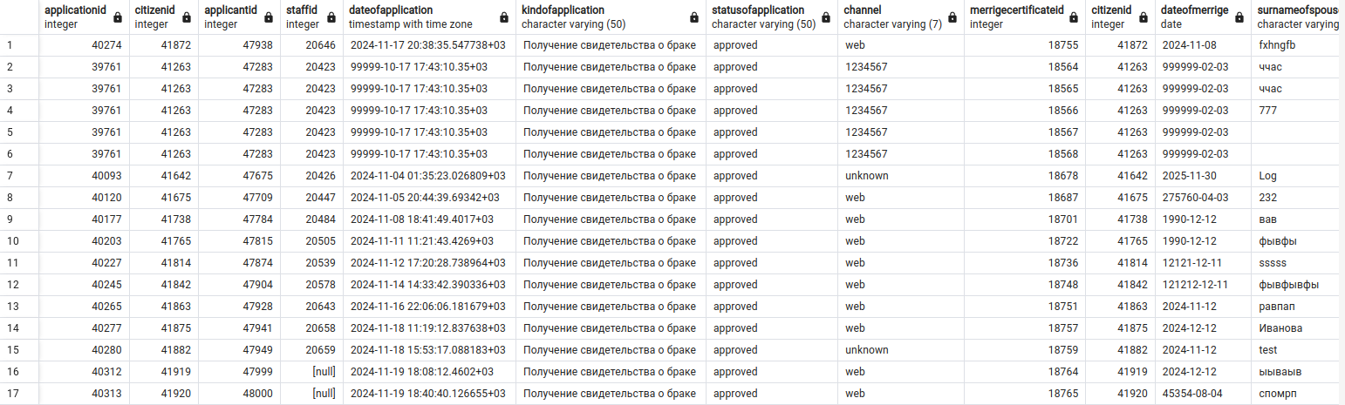

1. Вывести количество зарегистрированных заявлений по каждому из видов заявлений, результат отсортировать по убыванию количества заявлений.

SELECT kindofapplication, count(*) FROM reg_office.applications

Where statusofapplication = 'under consideration'

Group by kindofapplication

order by count desc

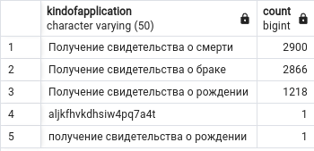

1. Вывести количество зарегистрированных и одобренных заявлений по каждому из видов.

SELECT kindofapplication, count(*) FROM reg_office.applications

Where statusofapplication = 'under consideration' or statusofapplication = 'approved'

Group by kindofapplication

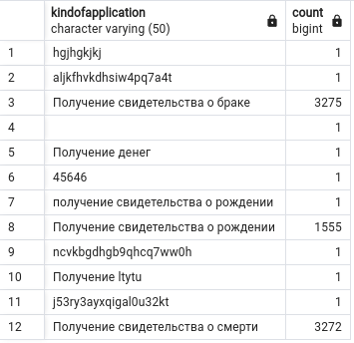

1. Вывести имена админов с максимальной длиной имени.

SELECT name FROM reg_office.staff

WHERE length(name) = (SELECT max(length(name)) FROM reg_office.staff)

